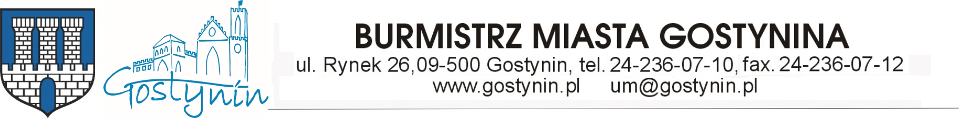

OBWIESZCZENIE
Burmistrz Miasta Gostynina
działając na podstawie art. 37 ust. 10 i ust. 11 ustawy z dnia 20 lipca 2017 r. - Prawo wodne (t.j. Dz. U. z 2023 r. poz. 1478 z późn. zm.) zawiadamia się o wyłożeniu na okres 21 dni do publicznej wiadomości projektu uchwały w sprawie określenia wykazu kąpielisk na rok 2024 na terenie Gminy Miasta Gostynina, stanowiący załącznik do niniejszego obwieszczenia.
Obwieszczenie umieszcza się:
a/ na tablicy ogłoszeń Urzędu Miasta Gostynina, ul. Rynek 26,
b/ na stronach internetowych Gminy Miasta Gostynina pod adresem: http:/www.umgostynin.bip.org.pl/ oraz www.gostynin.pl
Informuje się również o możliwości składania przez wszystkich zainteresowanych uwag oraz propozycji zmian do powyższego projektu uchwały w formie pisemnej
w terminie do dnia 28.12.2023 roku włącznie. Miejsce zgłaszania uwag i propozycji: Urząd Miasta Gostynina, ul. Rynek 26, 09 – 500 Gostynin, Sekretariat, pok. 208,
w poniedziałek, środa i czwartek w godzinach od 7:30 – 15:30, we wtorek
w godzinach od 7.30 – 16.30, a w piątek w godzinach od 7.30 – 14.30 w formie elektronicznej na adres: srodowisko@gostynin.pl lub ustnie do protokołu w Urzędzie Miasta Gostynina, ul. Parkowa 22, w godzinach jak wyżej.
Szczegółowych informacji w tym zakresie udziela Pani Anna Ulanowska w Urzędzie Miasta Gostynina w Wydziale Gospodarki Komunalnej Ochrony Środowiska, Rolnictwa i Leśnictwa, ul. Parkowa 22, 09 – 500 Gostynin, pok. nr 1,
tel: (24) 236-07-42.
Gostynin, dnia 07 grudnia 2023 r.

Burmistrz Miasta Gostynina
Paweł Witold Kalinowski
Wywieszono: 08.12.2023 r. - 28.12.2023 r.

